|  |  |  |
| --- | --- | --- |
| МИНИСТЕРСТВО СЕЛЬСКОГО ХОЗЯЙСТВА РОССИЙСКОЙ ФЕДЕРАЦИИ  ФГБУ «Россельхозцентр» Филиал ФГБУ «Россельхозцентр» по Кировской области | |  |
|  | |  |
| **ИНФОРМАЦИОННЫЙ ЛИСТОК РОССЕЛЬХОЗЦЕНТРА № 24 /2024 г**  **Исх.№ 1138 от 24.10.2024г.** |  | |

Адрес филиала 610007, г. Киров, ул. Ленина, д. 176-а

Контакты филиала тел.: 8(8332)330-997; e-mail - [rsc43@mail.ru](mailto:rsc43@mail.ru)

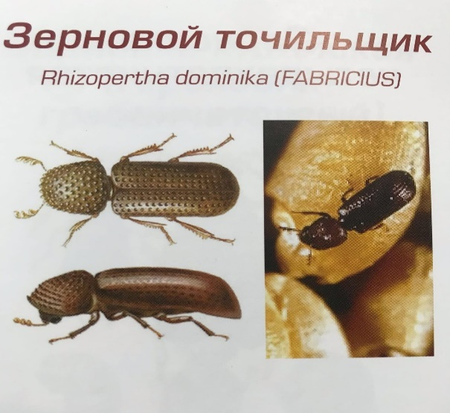 Экономические потери от амбарных вредителей очень велики. В глобальном масштабе они составляют от 10 до 30%. Использование химикатов для борьбы с вредителями складских помещений требует особых мер безопасности и выбора соответствующих препаратов.

Перед дезинсекцией необходимо провести генеральную уборку — очистить зернохранилища и территорию вокруг них, удалить мусор, пыль и т.д. Это необходимо для эффективной организации специальных защитных мероприятий, так как иначе химическая обработка окажется пустой тратой времени и средств — ведь именно там могут пережить любое воздействие многочисленные насекомые и клещи, чтобы сразу же после закладки нового зерна приступить к активному размножению.

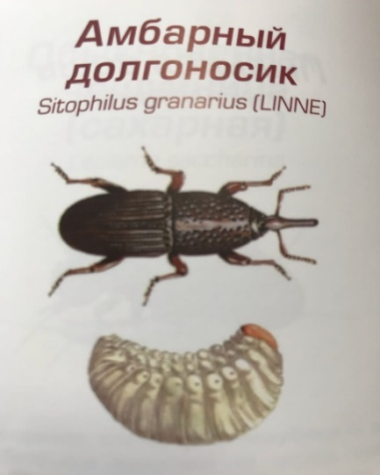 Филиал ФГБУ «Россельхозцентр» по Кировской области ***более 10 лет*** оказывает услуги по обеззараживанию складских помещений. Так, в 2024 году силами филиала, обработано свыше 200 тысяч квадратных метров.

Обработка хранилищ проводится с помощью генераторов горячего тумана или ранцевых моторных опрыскивателей, имеющих высокую производительность и качество подачи рабочей жидкости.

Дезинсекция происходит, путём распыления водного раствора сертифицированного инсекто-аккарицида на основе пиримифос-метила в нормах, указанных производителем препарата.

В результате анализа семенного и фуражного зерна в 2024 году на территории Кировской области были выявлены высокоопасные вредители запасов: амбарный долгоносик, зерновой точильщик, различные виды хрущаков, моли и огнёвки.

Филиал ФГБУ «Россельхозцентр» по Кировской области напоминает о необходимости дезинсекции складских помещений и хранящейся зерновой массы в максимально возможных объёмах.

По вопросам оказания услуг по обработке зернохранилищ, обращаться в филиал ФГБУ «Россельхозцентр» по Кировской области. Т. 33-09-97

№ 24 2024 ____________________________________Информационный листок Россельхозцентра